|  |  |
| --- | --- |
| SỞ GIÁO DỤC VÀ ĐÀO TẠO  THÀNH PHỐ HỒ CHÍ MINH  **TRƯỜNG TH, THCS VÀ THPT**  **NGUYỄN TRI PHƯƠNG** | **ĐỀ KIỂM TRA HỌC KỲ I – LỚP 8**  **NĂM HỌC 2022 - 2023**  **Môn: Toán**  Thời gian làm bài: 90 phút  *(Không kể thời gian phát đề)* |
| **ĐỀ CHÍNH THỨC**  *(Đề có 02 trang)* |  |

Họ và tên thí sinh:

**Mã đề 101**

Số báo danh:

**Câu 1. (1,5 điểm)** Thực hiện phép tính:

a) (1 – x).x + (2 + x ).(x - 3)

b) 

**Câu 2. (1,5 điểm)** Phân tích đa thức thành nhân tử:

a) 4x3 + 4x2 + x

b) x2 + 6x + 9 – y2

**Câu 3. (1,0 điểm)** Tìm x, biết: 

**Câu 4. (1,0 điểm)** Một hình chữnhật có diện tích x3 + 27 (cm2) và có chiều rộng x + 3 (cm2); (Điều kiện: x > - 3). Viết biểu thức đại số tính chiều dài hình chữ nhật trên và rút gọn biểu thức ấy. *(Học sinh không phải vẽ hình)*

**x3 + 27 (cm2)**

**x + 3 (cm)**

**Câu 5. (3,0 điểm)** Cho tam giác ABC vuông tại A. Gọi M, N lần lượt là trung điểm của các cạnh AC, BC.

1. Tính độ dài MN, AN. Biết AB = 12cm, AC = 16cm.
2. Vẽ AH là đường cao tam giác ABC, gọi D là điểm đối xứng của H qua M. Chứng minh tứ giác AHCD là hình chữ nhật.
3. Trên tia đối của tia HA lấy điểm E sao cho HE = HA. Chứng minh tứ giác HECD là hình bình hành.

**Câu 6. (2,0 điểm)** Sân trường của một trường THCS là một hình chữ nhật có chiều dài 50m, chiều rộng 30m. Trong sân trường có phần diện tích trồng cây xanh chiếm 10% diện tích sân trường, phần còn lại để học sinh vui chơi.

a) Tính diện tích sân trường (cả phần diện tích trồng cây xanh)

b) Nhà trường dự kiến sẽ lát gạch trên toàn bộ mặt sân trường để vui chơi bằng những viên gạch hình vuông cạnh 50cm, nhà trường phải cần bao nhiêu thùng gạch để lát gạch đủ sân trường? Biết mỗi thùng gạch có 4 viên gạch. (Không tính phần diện tích trồng cây xanh và số lượng gạch hao hụt do tác động ngoại cảnh như trong quá trình ốp lát gạch bị nứt vỡ).

**---------- HẾT ----------**

*Thí sinh không được sử dụng tài liệu. Giám thị không giải thích gì thêm.*

Họ và tên giám thị: ….……………………... Chữ ký: ………………….

|  |  |
| --- | --- |
| SỞ GIÁO DỤC VÀ ĐÀO TẠO  THÀNH PHỐ HỒ CHÍ MINH  **TRƯỜNG TH, THCS VÀ THPT**  **NGUYỄN TRI PHƯƠNG** | **ĐỀ KIỂM TRA HỌC KỲ I – LỚP 8**  **NĂM HỌC 2022 - 2023**  **Môn: Toán**  Thời gian làm bài: 90 phút  *(Không kể thời gian phát đề)* |
| **ĐỀ CHÍNH THỨC**  *(Đề có 02 trang)* |  |

Họ và tên thí sinh:

**Mã đề 102**

Số báo danh:

**Câu 1. (1,5 điểm)** Thực hiện phép tính:

a)  b) 

**Câu 2. (1,5 điểm)** Phân tích đa thức thành nhân tử:

a) 

b) 

**Câu 3. (1,0 điểm)** Tìm x, biết:



**Câu 4. (1,0 điểm)** Một miếng đất hình thang vuông có cạnh đáy nhỏ là *x* (mét, x > 0), cạnh đáy lớn có độ dài gấp 3 lần cạnh đáy nhỏ, cạnh góc vuông dài hơn cạnh đáy nhỏ 2 (mét). Hãy viết biểu thức tính diện tích miếng đất hình thang theo *x* và thu gọn biểu thức đó. *(Học sinh không phải vẽ hình)*

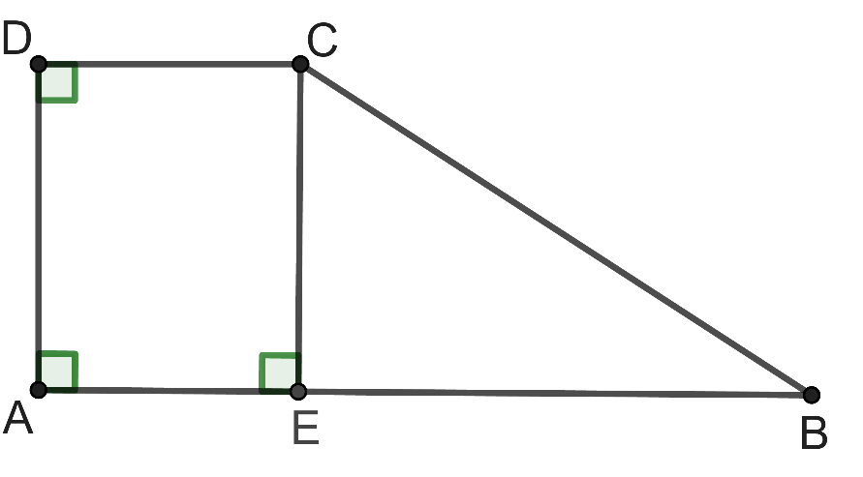

**Câu 5. (3,0 điểm)** Cho tam giác ABC cân tại A có đường cao AH. Gọi M là trung điểm của AC. Gọi D là điểm đối xứng với H qua M.

a) Chứng minh tứ giác AHCD là hình chữ nhật.

b) Chứng minh tứ giác ADHB là hình bình hành.

c) Gọi K là giao điểm của AH và BD. Gọi I là giao điểm của CK và DH. Chứng minh BK = 3KI.

**Câu 6. (2,0 điểm)** Người ta làm một lối đi theo chiều dài và chiều rộng của một hồ nước hình chữ nhật. Em hãy tính chiều rộng x (mét; điều kiện x >0) của lối đi, biết rằng lối đi có diện tích bằng 26(m2).

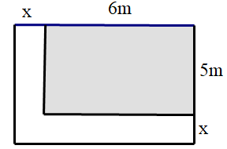

**---------- HẾT ----------**

*Thí sinh không được sử dụng tài liệu. Giám thị không giải thích gì thêm.*

Họ và tên giám thị: ….……………………... Chữ ký: ………………….

|  |  |
| --- | --- |
| SỞ GIÁO DỤC VÀ ĐÀO TẠO  THÀNH PHỐ HỒ CHÍ MINH  **TRƯỜNG TH, THCS VÀ THPT**  **NGUYỄN TRI PHƯƠNG** | **ĐỀ KIỂM TRA HỌC KỲ I – LỚP 8**  **NĂM HỌC 2022 - 2023**  **Môn: Toán**  Thời gian làm bài: 90 phút  *(Không kể thời gian phát đề)* |
| **ĐỀ CHÍNH THỨC**  *(Đề có 01 trang)* |  |

Họ và tên thí sinh:

**Mã đề HN**

Số báo danh:

**Câu 1.** **(2,0 điểm)** Thực hiện phép tính

a)  b)

**Câu 2.** **(2,0 điểm)** Khai triển hằng đẳng thức

a)  b)

**Câu 3.** **(2,0 điểm)** Tìm x

a)  b) 

**Câu 4.** **(1,0 điểm)** Tính 

**Câu 5.** **(1,0 điểm)** Vẽ hình theo kích thước và tích chu vi của hình đó.

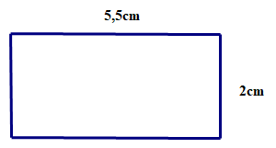 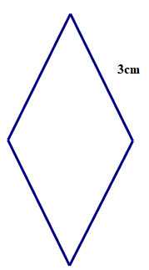

**Câu 6.** **(2,0 điểm)** Cho hình:

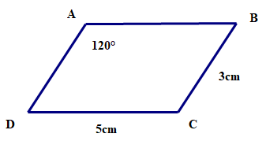

a) Tìm độ dài AB, AD, chu vi ABCD.

b) Tính các góc 

**---------- HẾT ----------**

*Thí sinh không được sử dụng tài liệu. Giám thị không giải thích gì thêm.*

Họ và tên giám thị: ….……………………... Chữ ký: ………………….

|  |  |
| --- | --- |
| SỞ GIÁO DỤC VÀ ĐÀO TẠO  THÀNH PHỐ HỒ CHÍ MINH  **TRƯỜNG TH, THCS VÀ THPT**  **NGUYỄN TRI PHƯƠNG** | **HƯỚNG DẪN CHẤM**  **KIỂM TRA HỌC KỲ I - LỚP 8**  **Môn: Toán**  *(Đáp án - Thang điểm gồm 03 trang)* |

**Mã đề 101**

|  |  |  |
| --- | --- | --- |
| **Câu** | **ĐÁP ÁN** | **Điểm** |
| 1 |  | 0,5  0,25 |
|  | 0,25  0,25  0,25 |
| 2 | a) 4x3 + 4x2 + x  = x(4x2 + 4x + 1)  = x(2x+1)2. | 0,5  0,25 |
|  | 0,25  0,25  0,25 |
| 3 | Vậy x = 3 là giá trị cần tìm. | 0,25  0,25  0,25  0,25 |
| 4 | Biểu thức tính chiều dài hình chữ nhật đã cho là:  (x3 + 27) : (x + 3)  = (x + 3)(x2 – 3x + 9) : (x + 3)  = x2 – 3x + 9. | 0,5  0,25  0,25 |
| 5 |  |  |
| a) Xét ΔABC có:  M là trung điểm AC (gt)  N là trung điểm BC (gt)  ⇒ MN là đường trung bình của ΔABC  ⇒ (cm).  Áp dụng định lý Pytago, tính được BC = 20 (cm)  ΔABC vuông tại A có AN là đường trung tuyến ( E trung điểm BC)  ⇒ (cm). | 0,25  0,25  0,25  0,25 |
| b) Ta chứng minh tứ giác AHCD là hình bình hành (Hai đường chéo cắt nhau tại trung điểm mỗi đường)  Mà (AH là đường cao ΔABC)  ⇒ Tứ giác AHCD là hình chữ nhật (Hình bình hành có 1 góc vuông). | 0,25  0,25  0,5 |
| c) Vì Tứ giác AHCD là hình chữ nhật  ⇒  Mà HE = HA (gt)  ⇒ (1)  Ta có AH // DC (Tứ giác AHCD là hình chữ nhật)  Mà A, H, E thẳng hàng  ⇒ HE // DC (2).  ⇒ Tứ giác HECD là hình bình hành (tứ giác có 2 cạnh đối vừa song song, vừa bằng nhau). | 0,25  0,25  0,25  0,25 |
| 6 | a) Diện tích sân trường ( cả phần diện tích trồng cây xanh)  50 x 30 = 1 500 (m2). | 1,0 |
| 50 cm = 0,5 m  Diện tích 1 viên gạch là: (0,5) x (0,5) = 0,25 (m2)  Diện tích sân trường ( Không tính phần diện tích trồng cây xanh)  1 500 x 90% = 1350(m2)  Số viên gạch cần là: 1500 : (0,25) = 5400 (viên gạch)  Số thùng gạch cần là: 5400 : 4 = 1350(thùng gạch). | 0,25  0,25  0,25  0,25 |

|  |  |
| --- | --- |
| SỞ GIÁO DỤC VÀ ĐÀO TẠO  THÀNH PHỐ HỒ CHÍ MINH  **TRƯỜNG TH, THCS VÀ THPT**  **NGUYỄN TRI PHƯƠNG** | **HƯỚNG DẪN CHẤM**  **KIỂM TRA HỌC KỲ I - LỚP 8**  **Môn: Toán**  *(Đáp án - Thang điểm gồm 03 trang)* |

**Mã đề 102**

|  |  |  |
| --- | --- | --- |
| **Câu** | **ĐÁP ÁN** | **Điểm** |
| 1 |  | 0,25  0,25  0,25 |
|  | 0,25  0,25  0,25 |
| 2 |  | 0,5  0,25 |
|  | 0,25  0,25  0,25 |
| 3 | Vậy x = 3 là giá trị cần tìm. | 0,25  0,25  0,25  0,25 |
| 4 | Cạnh đáy lớn có độ dài: 3*x* (m)  Độ dài cạnh góc vuông: *x + 2* (m)  Diện tích hình thang    (m2) . | 0,25  0,25  0,25  0,25 |
| 5 |  |  |
| a) Ta có:  + MA = MC (M là trung điểm AC)  + MH = MD ( D là điểm đối xúng H qua M)  ⇒ AHCD là hình bình hành (hai đường chéo cắt nhau tại trung điểm mỗi đường)  Mà H = 900 nên AHCD là hình chữ nhật. | 0,25  0,25  0,25  0,25 |
| b) Vì AHCD là hình chữ nhật nên AD//HC ⇒ AD//BH.(1)  H là trung điểm BC ( đường cao từ đỉnh tam giác cân cũng là đường trung tuyến) ⇒HC = BH.  AHCD là hình chữ nhật ⇒ AD = BH.(2)  Từ (1),(2) suy ra ADHB là hình bình hành. (cặp cạnh vừa song song vừa bằng nhau) | 0,25  0,25  0,25  0,25 |
| c) K là giao điểm của hai đường chéo AH và BD của hình bình hành ADHB ⇒ Nên K là trung điểm của AH, K là trung điểm của BD.  Tam giác BDC có hai đường trung tuyến CK và DH cắt nhau tại I ⇒ I là trong tâm của tam giác.  Mà  (vì CK là đường trung tuyến của tam giác BDC vuông tại C)  ⇒ BK = 3KI. | 0,25  0,25  0,25  0,25 |
| 6 | Diện tích lối đi: (x +6)(x +5) – 30 = 26  => x = 2 (nhận) hay x = - 13 (loại)  Vậy chiều dài của lối đi là: 2 mét. | 1,0  0,5  0,5 |

|  |  |
| --- | --- |
| SỞ GIÁO DỤC VÀ ĐÀO TẠO  THÀNH PHỐ HỒ CHÍ MINH  **TRƯỜNG TH, THCS VÀ THPT**  **NGUYỄN TRI PHƯƠNG** | **HƯỚNG DẪN CHẤM**  **KIỂM TRA HỌC KỲ I - LỚP 8**  **Môn: Toán**  *(Đáp án - Thang điểm gồm 02 trang)* |

**Mã đề HN**

|  |  |  |
| --- | --- | --- |
| **Câu** | **ĐÁP ÁN** | **Điểm** |
| 1 |  | 1,0 |
|  | 0,5  0,5 |
| 2 |  | 0,5  0,5 |
|  | 0,5  0,5 |
| 3 |  | 0,5  0,25  0,25 |
|  | 0,5  0,25  0,25 |
| 4 |  | 0,5  0,5 |
| 5 | P = (5,5+2).2 =15 cm. | 0,25  0,25 |
| P = 3.4 =12 cm. | 0,25  0,25 |
| 6 |  |  |
| a) Vì ABCD là hình bình hành nên:  AB = DC = 5 cm.  AD = BC = 3 cm.  P = (5+3).2 = 16 cm. | 0,25  0,25  0,5 |
| b) ABCD là hình bình hành nên:  và  đối nhau suy ra  ABCD là hình bình hành nên AB//DC  ⇒ và  trong cùng phía.    Ngoài ra,  và  là hai góc đối nhau nên | 0,25  0,25  0,25  0,25 |

|  |  |  |  |  |  |  |  |  |  |  |
| --- | --- | --- | --- | --- | --- | --- | --- | --- | --- | --- |
| SỞ GIÁO DỤC VÀ ĐÀO TẠO  THÀNH PHỒ HỒ CHÍ MINH  **TRƯỜNG TH, THCS VÀ THPT**  **NGUYỄN TRI PHƯƠNG** | | | | |  | | --- | | **MA TRẬN ĐẶC TẢ ĐỀ KIỂM TRA HỌC KỲ I – LỚP 8 NĂM HỌC 2022 - 2023 MÔN:** **TOÁN** | | | | | | | | |
| **Stt** | | **Nội dung**  **kiến thức** | **Đơn vị kiến thức** | **Chuẩn kiến thức, kĩ năng cần kiểm tra** | | **Số câu hỏi theo mức độ nhận thức** | | | |
| **Nhận biết** | **Thông hiểu** | **Vận dụng** | **Vận dụng cao** |
| 1 | | Phép nhân và phép chia các đa thức | - Đa thức nhiều biến.  - Các phép toán cộng, trừ, nhân, chia các đa thức nhiều biến, | **Nhận biết:** Nhận biết được các khái niệm về đơn thức, đa thức nhiều biến. | | 1 |  |  |  |
| Hằng đẳng thức đáng nhớ | **Nhận biết:** Nhận biết được các khái niệm: đồng nhất thức, hằng đẳng thức.  **Vận dụng**  - Vận dụng được các hằng đẳng thức để phân tích đa thức thành nhân tử ở dạng: vận dụng trực tiếp hằng đẳng thức.  - Vận dụng hằng đẳng thức thông qua nhóm hạng tử và đặt nhân tử chung. | | 1 |  | 1 |  |
| 2 | | Phân thức đại số | Phân thức đại số. Tính chất cơ bản của phân thức đại số. Các phép toán cộng, trừ, nhân, chia các phân thức đại số | **Nhận biết:** Nhận biết được các khái niệm cơ bản về phân thức đại số: định nghĩa; điều kiện xác định; giá trị của phân thức đại số; hai phân thức bằng nhau.  **Thông hiểu:** Mô tả được những tính chất cơ bản của phân thức đại số.  **Vận dụng**  - Thực hiện được các phép tính: phép cộng, phép trừ, phép nhân, phép chia đối với hai phân thức đại số.  - Vận dụng được các tính chất giao hoán, kết hợp, phân phối của phép nhân đối với phép cộng, quy tắc dấu ngoặc với phân thức đại số đơn giản trong tính toán. | | 1 | 1 | 1 |  |
| 3 | | Tứ giác | Tính chất và dấu hiệu nhận biết các tứ giác đặc biệt | **Thông hiểu**  - Giải thích được định lí về tổng các góc trong một tứ giác lồi bằng 3600.  - Giải thích được tính chất về góc kề một đáy, cạnh bên, đường chéo của hình thang cân.  - Giải thích được tính chất về cạnh đối, góc đối, đường chéo của hình bình hành.  - Giải thích được tính chất về hai đường chéo của hình chữ nhật, hình thoi, hình vuông. | |  | 1 |  |  |
| Đường trung bình | **Vận dụng cao:** Áp dụng để giải các bài toán trong thực tiễn. | |  |  |  | 1 |
| Đối xứng | **Nhận biết**  - Nhận biết định nghĩa đối xứng trục và nhận biết được một số hình có trục đối xứng.  - Nhận biết được định nghĩa đối xứng tâm và nhận biết được một số hình có tâm đối xứng. | | 1 |  |  |  |
| 4 | | Đa giác. Diện tích đa giác | Diện tích hình chữ nhật , hình tam giác, hình vuông | **Nhận biết:** Nhận biết được công thức tính diện tích và tính diện được diện tính các đa giác.  **Thông hiểu:** Vẽ được tứ giác có hai đường chéo vuông góc. Tính được diện tích tứ giác có hai đường chéo vuông góc. | | 1 | 1 |  |  |